Fiche 11 la création monétaire

- Le mécanisme de la création monétaire
Masse monétaire

- Les crédits font les dépôts
Actif : ce que possède une entreprise, une banque (biens immobiliers, titres financiers, ….)

Passif : ce que doit une entreprise, une banque (dettes, dépôt des clients)

Dépôt : Fonds déposés par les clients à la banque.

Créance : Droit d'obtenir le remboursement d'un prêt.

Synthèse :
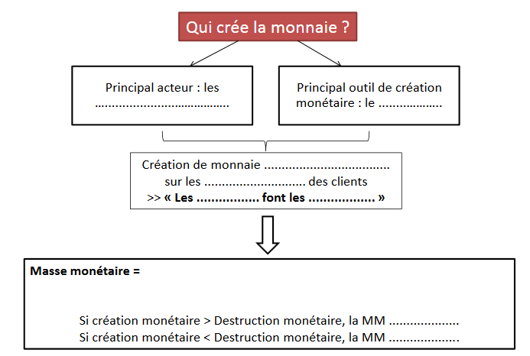
- Les autres sources de la création monétaire
